E24039122林韋儒

layout-XOR:

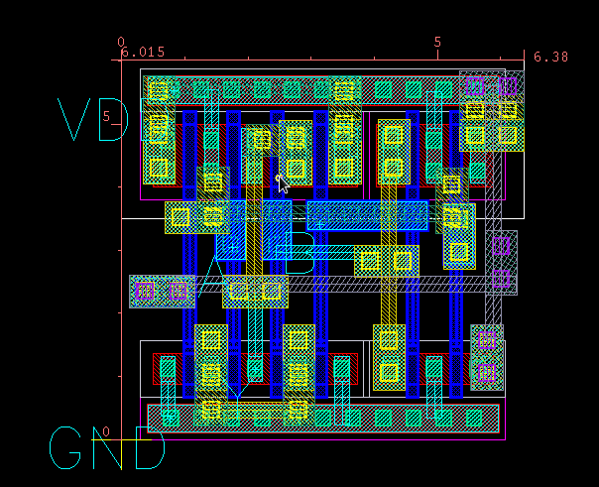

面積:6.015\*6.38=38.3757

DRC- XOR

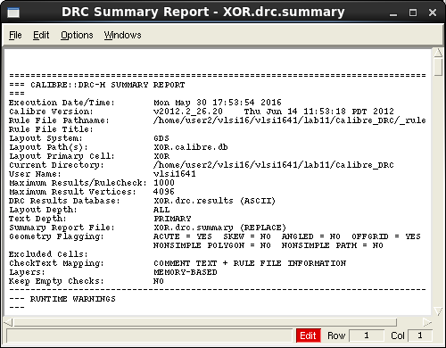

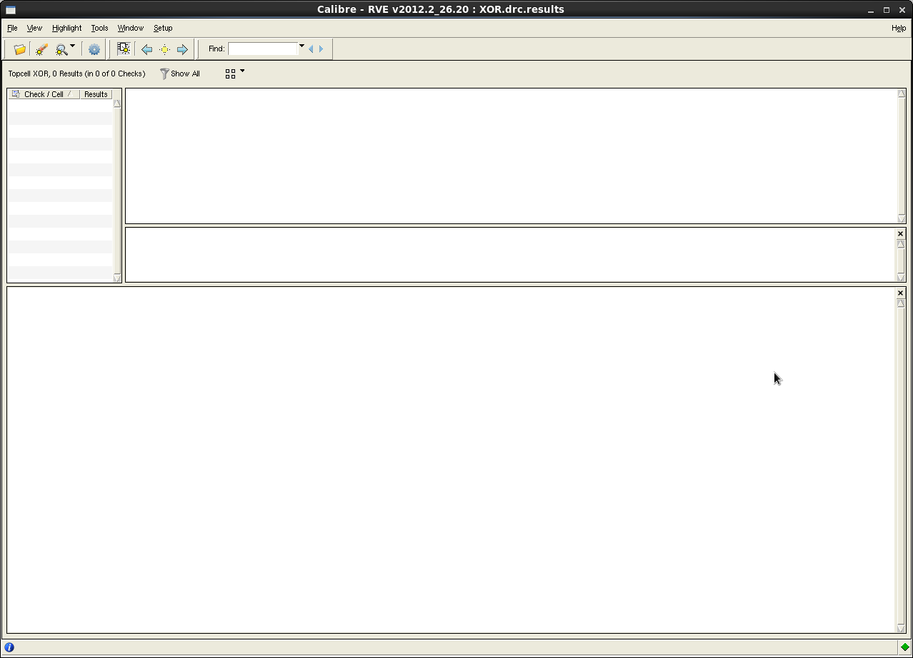

LVS-SMILE- XOR

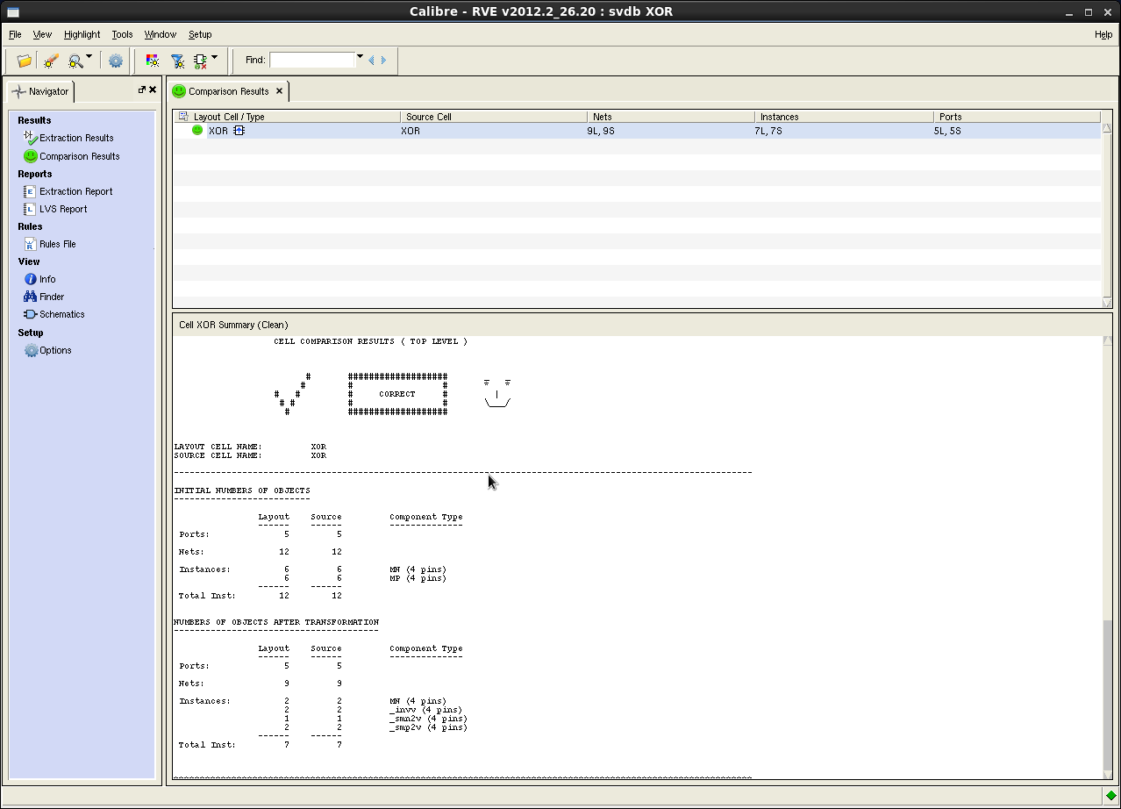

PRE - XOR

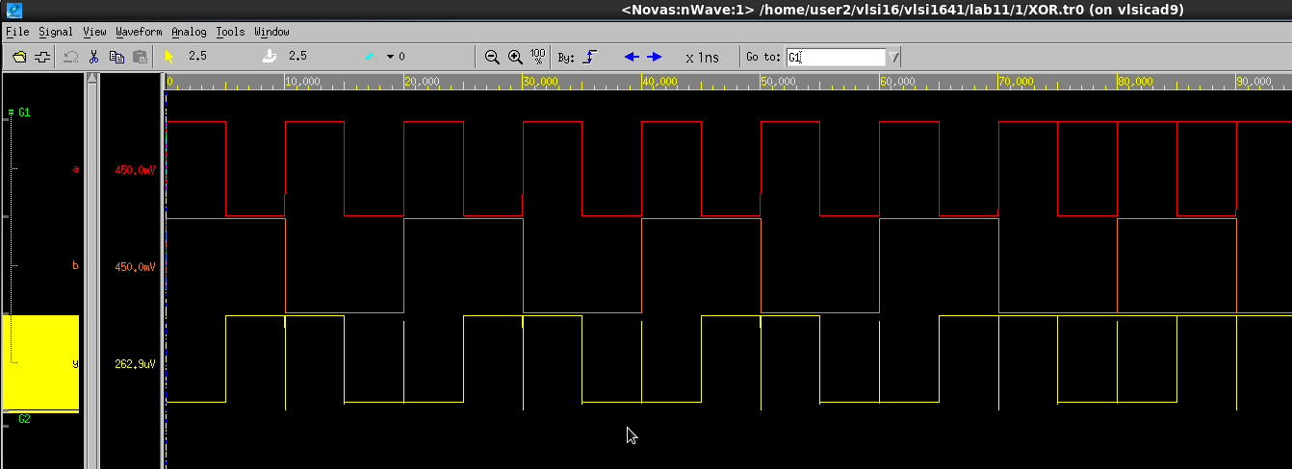

POST- XOR

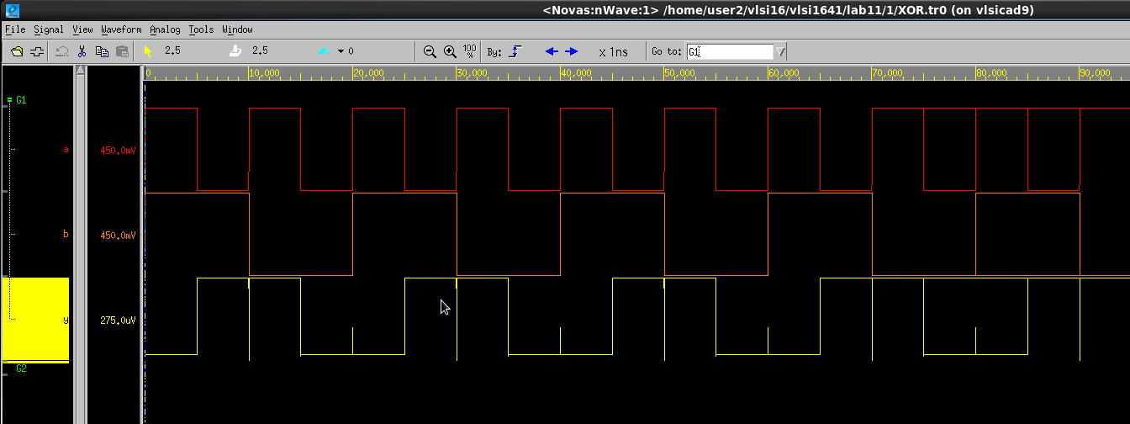

PRE與POST比較起來,PRE輸出會多一根

心得:

繼上次用LAKER和HSPICE去跑模擬和畫LAYOUT,這次我覺得蠻順手的, 只是在於縮小面積的問題而已,講義寫得很清楚,而且有介紹到如何畫LAYOUT和那些如何推導出圖形,讓我覺得很蠻容易的,雖然花很多時間去熟悉這個程式,但是助教解說的蠻清楚的,讓我了解自己的缺陷,因此學到很多東西,感謝助教